Resolución del Pleno del Instituto de Transparencia, Acceso a la Información Pública y Protección de Datos Personales del Estado de México y Municipios, con domicilio en Metepec, México, a veintiséis de junio de dos mil diecinueve.

VISTO el expediente electrónico formado con motivo del recurso de revisión número 02890/INFOEM/IP/RR/2019, interpuesto por la C. xxxxxxx xx xxxxxxxx en lo sucesivo la Recurrente, en contra de la respuesta del Organismo Descentralizado de Agua y Saneamiento de Chicoloapan en lo subsecuente el Sujeto Obligado, se procede a dictar la presente resolución.

A N T E C E D E N T E S D E L A S U N T O

PRIMERO. De la Solicitud de Información.
El día veintiuno de marzo de dos mil diecinueve, la Recurrente presentó a través del Sistema de Acceso a la Información Mexiquense (SAIMEX) ante el Sujeto Obligado, solicitud de acceso a la información pública registrada bajo el número de expediente 00012/OASCHICOLO/IP/2019, mediante la cual solicitó información en el tenor siguiente:

“ME ES SORPRENDENTE Y MOLESTO QUE EL SUJETO OBLIGADO (ORGANISMO PUBLICO DESCENTRALIZADO PARA LA PRESTACION DE SERVICIOS DE AGUA POTABLE, ALCANTARILLADO Y SANEAMIENTO DE CHICOLOAPAN) NO ESTE BRINDANDO RESPUESTA A LAS SOLICITUDES PRESENTADAS, ACASO TIENEN ALGO QUE OCULTAR ?? COMO ES DE SU CONOCIMIENTO SE HIZO LA SOLICITUD DE INFORMACION NUMERO 00001/OASCHICOLO/IP/2019 CON NUMERO DE RECURSO DE REVISION 00302/INFOEM/IP/RR/2019 (LES DIRIA LO QUE SOLICITE PERO PONGANSE A LEER, QUE VEO QUE NO LO HACEN) EL CUAL LOS COMISIONADOS DEL INFOEM YA BRINDARON LA RESOLUCION EN LA OCTAVA SESION ORDINARIA CELEBRADA EL DIA 27 DE FEBRERO DEL 2019, EN DONDE EL RESOLUTIVO SEGUNDO ORDENA QUE EL SUJETO OBLIGADO DEBE ATENDER LA SOLICITUD DE INFORMACION 00001/OASCHICOLO/IP/2019. LO CUAL NO HAN HECHO. POR LO CUAL LE SOLICITO EL INFORME DE CUMPLIMIENTO ACERCA DE LA RESOLUCION MARCADA EN EL RESOLUTIVO TERCERO DE DICHA RESOLUCION. SALUDOS CORDIALES !!” (Sic)

Modalidad de entrega: a través del SAIMEX.

SEGUNDO. De la respuesta del Sujeto Obligado.
En el expediente electrónico SAIMEX se observa que el Sujeto Obligado emitió su respuesta el día doce de abril de dos mil diecinueve, consistente en lo siguiente:

“Se dió contestación a la petición de manera oportuna. Luego como respuesta a la presente petición se reiteró la sensibilidad de la información solicitada y se requirió la debida identificación del solicitante.

ATENTAMENTE
C. BLANCA ESTELA SOTO SOLANO” (Sic)

Acompañando a su respuesta con los archivos digitales denominados “Escaneo (2) (1).pdf” y “000028 001.jpg”, cuyo contenido es del conocimiento de ambas partes por lo que se omite su reproducción; no obstante, se hará mérito del mismo en el estudio correspondiente.

TERCERO. Del recurso de revisión.
No conforme con la respuesta, en fecha veintidós de abril de dos mil diecinueve, la Recurrente interpuso el recurso de revisión, el cual fue registrado en el SAIMEX con el expediente número 02890/INFOEM/IP/RR/2019, en el cual arguye las siguientes manifestaciones:

Acto Impugnado:
“LA NEGACION POR PARTE DEL ORGANISMO PUBLICO DESCENTRALIZADO PARA LA PRESTACION DE SERVICIOS DE AGUA POTABLE, ALCANTARILLADO Y SANEAMIENTO DE CHICOLOAPAN, YA DEBEN DE TENER LOS CURRICULUM VITAE Y DOCUMENTACION FEACIENTE DE LOS SERVIDORES PUBLICOS, ESTA INFORMACION Y DOCUMENTACION DEBE DE TENERSE EN EL AREA DE RECURSOS HUMANOS, SI CONOCEN DEL AMBITO DE TRANSPARENCIA DEBEN DE OTORGAR LA INFORMCION" (Sic)

Razones o Motivos de Inconformidad:
“NO SE ESTA ENTREGANDO LA INFORMACION SOLICITADA ENVIAN UN ESCRITO QUE NO TIENE FUNDAMENTO LEGAL QUE MOTIVE LA NEGATIVA DE ENTREGA DE INFORMACION, SI NO CONOCEN CUAL ES EL OBJETIVO DEL AREA DE TRANSPARENCIA, LOS INVITO A QUE LEAN.” (Sic)

CUARTO. Del turno del recurso de revisión.
El medio de impugnación le fue turnado a la Comisionada Zulema Martínez Sánchez, en términos del numeral 185 fracción I de la Ley de Transparencia y Acceso a la Información Pública del Estado de México y Municipios, el cual, en fecha veintiséis de abril de dos mil diecinueve, se admitió en la vía interpuesta, poniendo el expediente a disposición de las partes para que, en un plazo máximo de siete días, manifestaran lo que a su derecho corresponda a efecto de ofrecer pruebas, informe justificado y presentar alegatos, con fundamento en el artículo 185 fracciones I, II y IV de la Ley de Transparencia y Acceso a la Información Pública del Estado de México y Municipios.

QUINTO. De la etapa de instrucción.
Así, una vez abierta la etapa de instrucción, en el sumario se observa que el Recurrente no presentó pruebas, realizó manifestaciones ni vertió alegatos que a su derecho conviniera. Por su parte el Sujeto Obligado omitió rendir su Informe Justificado, como se observa en la siguiente captura de pantalla:

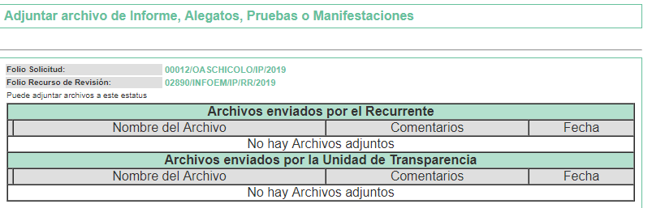

SEXTO. Del cierre de instrucción.
Así, en fecha diez de mayo de dos mil diecinueve, mediante acuerdo de la Comisionada Zulema Martínez Sánchez, una vez transcurrido el plazo otorgado a las partes para que manifestaran lo que a su derecho conviniera, ofrecieran pruebas que estimaran convenientes y rindieran alegatos, se decretó el cierre de instrucción, en términos del artículo 185 Fracción VI de la Ley de Transparencia y Acceso a la Información Pública del Estado de México y Municipios.

SÉPTIMO. De la ampliación del término para resolver.
En fecha once de junio de dos mil diecinueve, se amplió el término para resolver el recurso de revisión en términos del artículo 181 párrafo tercero de la Ley de Transparencia y Acceso a la Información Pública del Estado de México y Municipios por un plazo de quince días hábiles.

C O N S I D E R A N D O

PRIMERO. De la competencia.
Este Instituto de Transparencia, Acceso a la Información Pública y Protección de Datos Personales del Estado de México y Municipios es competente para conocer y resolver el presente recurso de revisión, de conformidad con los artículos: 6, apartado A, fracción IV de la Constitución Política de los Estados Unidos Mexicanos; 5, párrafos vigésimo, vigésimo primero y vigésimo segundo, fracción IV de la Constitución Política del Estado Libre y Soberano de México; 1, 2 fracción II, 13, 29, 36 fracciones II y III, 176, 178, 179, 181 párrafo tercero, 185, 188 y 194 de la Ley de Transparencia y Acceso a la Información Pública del Estado de México y Municipios; 9, fracciones I y XXIV, 11 y 14 fracción I del Reglamento Interior del Instituto de Transparencia, Acceso a la Información Pública y Protección de Datos Personales del Estado de México y Municipios.

SEGUNDO. Sobre los alcances del recurso de revisión.
Anterior a todo, debe destacarse que el recurso de revisión tiene el fin y alcance que señalan los numerales 176, 179, 181 párrafo cuarto, 194 y 195 y demás aplicables de la Ley de Transparencia y Acceso a la Información Pública del Estado de México y Municipios vigente y será analizado conforme a las actuaciones que obren en el expediente electrónico con la finalidad de reparar cualquier posible afectación al derecho de acceso a la información pública y garantizando el principio rector de máxima publicidad.

TERCERO. Cuestiones de previo y especial pronunciamiento.
El Recurso de Revisión en estudio contiene los elementos normativos de validez exigidos en la Ley de Transparencia y Acceso a la Información Pública del Estado de México y Municipios, establecidos en el artículo 180 que enuncia:

“Artículo 180. El recurso de revisión contendrá:
I. El sujeto obligado ante la cual se presentó la solicitud;
II. El nombre del solicitante que recurre o de su representante y, en su caso, del tercero interesado, así como la dirección o medio que señale para recibir notificaciones;
III. El número de folio de respuesta de la solicitud de acceso;
IV. La fecha en que fue notificada la respuesta al solicitante o tuvo conocimiento del acto reclamado, o de presentación de la solicitud, en caso de falta de respuesta;
V. El acto que se recurre;
VI. Las razones o motivos de inconformidad;
VII. La copia de la respuesta que se impugna y, en su caso, de la notificación correspondiente, en el caso de respuesta de la solicitud; y
VIII. Firma del recurrente, en su caso, cuando se presente por escrito, requisito sin el cual se dará trámite al recurso.

Adicionalmente, se podrán anexar las pruebas y demás elementos que considere procedentes someter a juicio del Instituto.

En ningún caso será necesario que el particular ratifique el recurso de revisión interpuesto.

En caso de que el recurso se interponga de manera electrónica no será indispensable que contengan los requisitos establecidos en las fracciones II, IV, VII y VIII.”

Cabe señalar que el Recurrente se identifica como “xxxxxxxx xx xxxxxxxxx”. No obstante lo anterior, proporcionar el nombre incompleto o seudónimo no es motivo para desechar las solicitudes de acceso a la información pública conforme a lo previsto en el artículo 155, penúltimo párrafo de la Ley de Transparencia y Acceso a la Información Pública del Estado de México y Municipios que señala lo siguiente:

“Las solicitudes anónimas, con nombre incompleto o seudónimo serán procedentes para su trámite por parte del sujeto obligado ante quien se presente. No podrá requerirse información adicional con motivo del nombre proporcionado por el solicitante.”

Robusteciendo lo anterior se encuentra lo dispuesto en los artículos 6, Apartado A, fracciones III y IV de la Constitución Política de los Estados Unidos Mexicanos y 5 párrafos vigésimo, vigésimo primero y vigésimo segundo, de la Constitución Política del Estado Libre y Soberano de México, se establece lo siguiente:

Constitución Política de los Estados Unidos Mexicanos

“Artículo 6°.- La manifestación de las ideas no será objeto de ninguna inquisición judicial o administrativa, sino en el caso de que ataque a la moral, la vida privada o los derechos de terceros, provoque algún delito, o perturbe el orden público; el derecho de réplica será ejercido en los términos dispuestos por la ley. El derecho a la información será garantizado por el Estado.
(…)
Para efectos de lo dispuesto en el presente artículo se observará lo siguiente:
A. Para el ejercicio del derecho de acceso a la información, la Federación, los Estados y el Distrito Federal, en el ámbito de sus respectivas competencias, se regirán por los siguientes principios y bases:
(…)
III. Toda persona, sin necesidad de acreditar interés alguno o justificar su utilización, tendrá acceso gratuito a la información pública, a sus datos personales o a la rectificación de éstos.
IV. Se establecerán mecanismos de acceso a la información y procedimientos de revisión expeditos que se sustanciarán ante los organismos autónomos especializados e imparciales que establece esta Constitución.”

Constitución Política del Estado Libre y Soberano de México

“Artículo 5.- En el Estado de México todas las personas gozarán de los derechos humanos reconocidos en la Constitución Política de los Estados Unidos Mexicanos, en los tratados internacionales en los que el Estado mexicano sea parte, en esta Constitución y en las leyes que de ésta emanen, por lo que gozarán de las garantías para su protección, las cuales no podrán restringirse ni suspenderse salvo en los casos y bajo las condiciones que la Constitución Política de los Estados Unidos Mexicanos establece.
(…)
Toda persona en el Estado de México, tiene derecho al libre acceso a la información plural y oportuna, así como a buscar recibir y difundir información e ideas de toda índole por cualquier medio de expresión.
(…)
El derecho a la información será garantizado por el Estado. La ley establecerá las previsiones que permitan asegurar la protección, el respeto y la difusión de este derecho.

Para garantizar el ejercicio del derecho de transparencia, acceso a la información pública y protección de datos personales, los poderes públicos y los organismos autónomos, transparentarán sus acciones, en términos de las disposiciones aplicables, la información será oportuna, clara, veraz y de fácil acceso. Este derecho se regirá por los principios y bases siguientes:
(..)
III. Toda persona, sin necesidad de acreditar interés alguno o justificar su utilización, tendrá acceso gratuito a la información pública, a sus datos personales o a la rectificación de éstos;
IV. Se establecerán mecanismos de acceso a la información y procedimientos de revisión expeditos que se sustanciarán ante el organismo autónomo especializado e imparcial que establece esta Constitución.
(…)
VIII. El Estado contará con un organismo autónomo, especializado, imparcial, colegiado, con personalidad jurídica y patrimonio propio, con plena autonomía técnica y de gestión, con capacidad para decidir sobre el ejercicio de su presupuesto y determinar su organización interna, responsable de garantizar el cumplimiento del derecho de transparencia, acceso a la información pública y a la protección de datos personales en posesión de los sujetos obligados en los términos que establezca la ley. (…)”

Por otra parte, del contenido del artículo 1 de la Constitución Política de los Estados Unidos Mexicanos, se destaca lo siguiente:

“Artículo 1o. En los Estados Unidos Mexicanos todas las personas gozarán de los derechos humanos reconocidos en esta Constitución y en los tratados internacionales de los que el Estado Mexicano sea parte, así como de las garantías para su protección, cuyo ejercicio no podrá restringirse ni suspenderse, salvo en los casos y bajo las condiciones que esta Constitución establece.

Las normas relativas a los derechos humanos se interpretarán de conformidad con esta Constitución y con los tratados internacionales de la materia favoreciendo en todo tiempo a las personas la protección más amplia.

Todas las autoridades, en el ámbito de sus competencias, tienen la obligación de promover, respetar, proteger y garantizar los derechos humanos de conformidad con los principios de universalidad, interdependencia, indivisibilidad y progresividad. En consecuencia, el Estado deberá prevenir, investigar, sancionar y reparar las violaciones a los derechos humanos, en los términos que establezca la ley.”

Por lo cual, de una interpretación sistemática, conforme y progresiva del derecho humano de acceso a la información pública se aprecia que toda persona, sin necesidad de acreditar interés alguno o justificar su utilización, deberá tener acceso a la información pública, es decir, dicho derecho fundamental exime a quien lo ejerce, de acreditar su legitimación en la causa o su interés en el asunto, lo que permite la posibilidad de que, incluso, la solicitud de acceso a la información pueda ser anónima o no contener un nombre que identifique al solicitante o que permita tener certeza sobre su identidad.

En conclusión, se cubrieron los requisitos de procedencia y procedibilidad y conforme a las constancias que obran en el expediente.

CUARTO. De las causas de improcedencia.
En el procedimiento de acceso a la información y de los medios de impugnación de la materia, se advierten diversos supuestos de procedibilidad, los cuales deben estudiarse con la finalidad de dar cumplimiento a los principios de legalidad y objetividad inmersos en el artículo 9 de Ley de Transparencia y Acceso a la Información Pública del Estado de México y Municipios, en correlación con la seguridad jurídica que debe generar lo actuado ante este Organismo garante.

Siendo facultad de este Órgano entrar al estudio de las causas de improcedencia que hagan valer las partes o que se adviertan de oficio por este Resolutor y por ende objeto de análisis previo al estudio de fondo del asunto, en los presupuestos procesales sobre el inicio o trámite de un proceso, generando eficacia jurídica en las resoluciones, máxime que se trata de una figura procesal adoptada en la ley de la materia, la cual impide su estudio y resolución cuando una vez admitido el recurso de revisión se advierta una causa de improcedencia que permita sobreseer el recurso de revisión, sin estudiar el fondo del asunto; circunstancias anteriores que no son incompatibles con el derecho de acceso a la justicia, ya que éste no se coarta por regular causas de improcedencia y sobreseimiento con tales fines.

Así las cosas, del análisis del expediente electrónico no se advierte ninguna causa de improcedencia que se actualice, ni mucho menos alguna hecha valer por alguna de las partes, procediendo al estudio del fondo del asunto, en los siguientes términos.

QUINTO. Estudio y resolución del asunto.
Ahora bien, se procede al análisis del presente recurso de revisión, así como al contenido íntegro de las actuaciones que obran en el expediente electrónico, para así estar en posibilidad este Órgano Colegiado de dictar el fallo correspondiente conforme a derecho, tomando en consideración los elementos aportados por las partes y apegándose en todo momento al principio de máxima publicidad consagrado en nuestra Constitución Federal, Local y demás leyes aplicables en la materia, así como en los tratados internacionales en los que el Estado Mexicano sea parte, en concordancia con el artículo 8 de la Ley de Transparencia local.

En primera instancia, es necesario hacer referencia a la solicitud de la particular en la que requirió del Sujeto Obligado el informe de cumplimiento ordenado en el Resolutivo Tercero de la Resolución emitida por el Pleno de este Instituto al recurso de revisión 00302/INFOEM/IP/RR/2019 en la Octava Sesión Ordinaria de fecha veintisiete de febrero de dos mil diecinueve, derivado de la solicitud de información 00001/OASCHICOLO/IP/2019, en el que se observa lo siguiente:

PRIMERO. Resultan fundadas las razones o motivos de inconformidad planteadas por LA RECURRENTE, en términos del Considerando QUINTO de esta Resolución.

SEGUNDO. Se ORDENA al SUJETO OBLIGADO atienda la solicitud de información 00001/OASCHICOLO/IP/2019 y haga entrega a LA RECURRENTE, vía EL SAIMEX, en términos del Considerando QUINTO de esta resolución, de la siguiente información:

“a) El currículum vitae o la solicitud de empleo de los servidores públicos desde el nivel de jefe de departamento o equivalente hasta el titular del SUJETO OBLIGADO, adscritos al 7 de enero de 2019, así como los documentos comprobatorios referentes a la trayectoria académica y laboral, en versión pública.

Debiendo notificar a LA RECURRENTE el Acuerdo de Clasificación de la información que emita el Comité de Transparencia con motivo de la versión pública.

En el caso de que EL SUJETO OBLIGADO no posea o administre en sus archivos la información correspondiente a los documentos comprobatorios de la experiencia laboral y académica de los servidores públicos referidos en el inciso a), deberá hacerlo de conocimiento del RECURRENTE.

b) El Acuerdo que apruebe el Comité de Transparencia mediante el cual se clasifiquen como confidenciales en su totalidad las credenciales para votar de los servidores públicos desde el nivel de jefe de departamento o equivalente hasta el titular del SUJETO OBLIGADO, adscritos al 7 de enero de 2019, en términos de lo dispuesto por el artículo 143, fracción I de la Ley de Transparencia y Acceso a la Información Pública del Estado de México y Municipios.

En el caso de que EL SUJETO OBLIGADO no posea o administre en sus archivos la información correspondiente a las credenciales para votar referidas en el inciso b), deberá hacerlo de conocimiento del RECURRENTE.”

TERCERO. Notifíquese al Titular de la Unidad de Transparencia del SUJETO OBLIGADO para que, conforme a los artículos 186, último párrafo y 189, párrafo segundo de la Ley de Transparencia y Acceso a la Información Pública del Estado de México y Municipios, dé cumplimiento a lo ordenado dentro del plazo de diez días hábiles, debiendo informar a este Instituto en un plazo de tres días hábiles siguientes sobre el cumplimiento dado a la resolución.

CUARTO. Notifíquese a LA RECURRENTE vía EL SAIMEX la presente resolución.

QUINTO. Hágase del conocimiento de LA RECURRENTE que, de conformidad con lo establecido en el artículo 196 de la Ley de Transparencia y Acceso a la Información Pública del Estado de México y Municipios, podrá impugnarla vía Juicio de Amparo en los términos de las leyes aplicables.

SEXTO. Gírese oficio al Titular de la Contraloría Interna y Órgano de Control y Vigilancia de este Instituto, de conformidad con el artículo 190 de la Ley de Transparencia y Acceso a la Información Pública del Estado de México y Municipios, a fin de que determine lo conducente en términos del Considerando QUINTO de la presente resolución.

A la solicitud planteada, el Sujeto Obligado respondió que se había dado contestación de manera oportuna y como respuesta a la presente solicitud reiteró la sensibilidad de la información solicitada, requiriendo la identificación de la solicitante. Asimismo, anexo los archivos digitales denominados “Escaneo (2) (1).pdf” y “000028 001.jpg”, cuyo contenido consiste en lo siguiente:

- Escaneo (2) (1).pdf. Se refiere al OFICIO/RH/OPDAPAS/CHI/13/2019 de fecha veinticinco de marzo de dos mil diecinueve emitido por la Responsable de Recursos Humanos, dirigido al Titular de la Unidad de Transparencia del Sujeto Obligado en la que se informa que el área de recursos humanos se reserva a proporcionar información de los servidores públicos, ya que es información confidencial por sus seguridad e integridad física del servidor y para no hacer mal uso de dicha información; asimismo, comunica que se puede proporcionar dicha información de manera personal en el área correspondiente, siempre y cuando los datos del solicitante sean correctos, a afecto de que se le proporcione la información requerida. Este documento se adjuntó duplicado.
- 000028 001.jpg. Oficio número UIT/OPDAPASCHI/28/03/2019/0028 emitido por el Titular de la Unidad de Transparencia el veintiocho de marzo de dos mil diecinueve como contestación a la Recurrente, a través del cual manifiestan que, a efecto de dar cumplimiento a la petición, se remite el oficio descrito en el inciso anterior.

Por lo anterior, la Recurrente interpuso el presente recurso de revisión impugnando la negativa por parte del Sujeto Obligado a entregar la información solicitada en la solicitud 00001/OASCHICOLO/IP/2019 relativa a los currículos y documentación que especifiquen en dónde radican los titulares de las áreas que integran el Organismo; dando como razones o motivos de inconformidad que no se entregó la información, dado que se envió un escrito que no cuenta con fundamento legal que motive la negativa de entrega de información.

Se debe resaltar que ninguna de las partes realizó manifestaciones durante la etapa de instrucción en el presente procedimiento. En consecuencia, es necesario precisar toda vez que el Sujeto Obligado fue omiso de enviar el Informe Justificado, en el término de los siete días hábiles otorgados, ante este Órgano Garante para manifestar lo que a derecho le asistiera y conviniera, asimismo dejó de justificar las razones o motivos que lo llevaron a emitir la respuesta que ahora se impugna, generando con esta omisión el perjuicio en su contra ya que impide que esta Autoridad conozca y resuelva el presente recurso con mayor cautela si se considera lo que al respecto ha señalado la autoridad jurisdiccional al emitir el siguiente criterio:

QUEJA, RECURSO DE. LA OMISION DE RENDIR EL INFORME RESPECTIVO NO IMPIDE QUE SE RESUELVA. El artículo 98 de la Ley de Amparo prevé la posibilidad de que las autoridades responsables omitan rendir el informe con justificación respecto de los actos materia de la queja y dispone que, en tales casos, la resolución correspondiente se dicte, con informe o sin él, dentro del término de los tres días siguientes a la vista que se dé al Ministerio Público. Lo dispuesto en el citado precepto legal, obliga a concluir que la falta de informe justificado de alguna autoridad responsable durante la tramitación del recurso de queja no es obstáculo para que se resuelva, y denota, asimismo, que la rendición del informe no constituye una formalidad esencial del procedimiento; de aceptar lo contrario, la resolución del recurso quedaría subordinada indefinidamente a la voluntad de las autoridades responsables en la queja, por ser claro que en tal supuesto, mientras ellas no rindieran el informe justificado, tampoco podría decidirse el recurso de queja. [TA] 2a. XXII/96. Segunda Sala. Novena Época, Semanario Judicial de la Federación y su Gaceta, Tomo III, Abril de 1996. Página: 207.

Por lo cual se reitera, que la falta de informe justificado no impide que este Órgano Garante conozca y resuelva el recurso de revisión, solo propicia que el Sujeto Obligado pierda la oportunidad de justificar su falta de respuesta y manifestar lo que a su derecho convenga.

De tal forma que este Instituto considera que las razones o motivos de inconformidad planteados por el Recurrente resultan fundados en atención de los siguientes argumentos:

En primer lugar, es de advertirse que nuestra Carta Magna dispone que para el ejercicio del derecho de acceso a la información los Estados deben observar diversos principios y bases, entre los cuales se establece que toda la información en posesión de cualquier autoridad, órgano, organismo, órganos autónomos, así como de cualquier sindicato que reciba y ejerza recursos públicos o realice actos de autoridad en el ámbito federal, estatal y municipal, es pública y sólo podrá ser reservada temporalmente por razones de interés público y seguridad nacional, en los términos que fijen las leyes, ello se aprecia en el Artículo 6, apartado A, numeral I de la Constitución Política de los Estados Unidos Mexicanos que a la letra establece:

Artículo 6
…
Para el ejercicio del derecho de acceso a la información, la Federación, los Estados y el Distrito Federal, en el ámbito de sus respectivas competencias, se regirán por los siguientes principios y bases:

- Toda la información en posesión de cualquier autoridad, entidad, órgano y organismo de los Poderes Ejecutivo, Legislativo y Judicial, órganos autónomos, partidos políticos, fideicomisos y fondos públicos, así como de cualquier persona física, moral o sindicato que reciba y ejerza recursos públicos o realice actos de autoridad en el ámbito federal, estatal y municipal, es pública y sólo podrá ser reservada temporalmente por razones de interés público y seguridad nacional, en los términos que fijen las leyes. En la interpretación de este derecho deberá prevalecer el principio de máxima publicidad. Los sujetos obligados deberán documentar todo acto que derive del ejercicio de sus facultades, competencias o funciones, la ley determinará los supuestos específicos bajo los cuales procederá la declaración de inexistencia de la información.

Ahora bien, en atención a lo dispuesto por los artículos 3, fracción XI y 12 de la Ley de Transparencia y Acceso a la Información Pública del Estado de México y Municipios, los cuales son del tenor literal siguiente:

Artículo 3.- Para los efectos de la presente Ley se entenderá por:
…
XI. Documento: Los expedientes, reportes, estudios, actas, resoluciones, oficios, correspondencia, acuerdos, directivas, directrices, circulares, contratos, convenios, instructivos, notas, memorandos, estadísticas o bien, cualquier otro registro que documente el ejercicio de las facultades, funciones y competencias de los sujetos obligados, sus servidores públicos e integrantes, sin importar su fuente o fecha de elaboración. Los documentos podrán estar en cualquier medio, sea escrito, impreso, sonoro, visual, electrónico, informático u holográfico;

Artículo 4. El derecho humano de acceso a la información pública es la prerrogativa de las personas para buscar, difundir, investigar, recabar, recibir y solicitar información pública, sin necesidad de acreditar personalidad ni interés jurídico.

Toda la información generada, obtenida, adquirida, transformada, administrada o en posesión de los sujetos obligados es pública y accesible de manera permanente a cualquier persona, en los términos y condiciones que se establezcan en los tratados internacionales de los que el Estado mexicano sea parte, en la Ley General, la presente Ley y demás disposiciones de la materia, privilegiando el principio de máxima publicidad de la información. Solo podrá ser clasificada excepcionalmente como reservada temporalmente por razones de interés público, en los términos de las causas legítimas y estrictamente necesarias previstas por esta Ley.

Los sujetos obligados deben poner en práctica, políticas y programas de acceso a la información que se apeguen a criterios de publicidad, veracidad, oportunidad, precisión y suficiencia en beneficio de los solicitantes.

Artículo 12. Quienes generen, recopilen, administren, manejen, procesen, archiven o conserven información pública serán responsables de la misma en los términos de las disposiciones jurídicas aplicables.

Los sujetos obligados sólo proporcionarán la información pública que se les requiera y que obre en sus archivos y en el estado en que ésta se encuentre. La obligación de proporcionar información no comprende el procesamiento de la misma, ni el presentarla conforme al interés del solicitante; no estarán obligados a generarla, resumirla, efectuar cálculos o practicar investigaciones.

De la interpretación a los preceptos citados, se desprende que es información pública la contenida en los documentos, entre ellos los oficios, que los sujetos obligados generen, administren o se encuentren en su posesión en el ejercicio de sus atribuciones y que toda la información generada, obtenida, adquirida, transformada, administrada o en posesión de los sujetos obligados es pública y accesible de manera permanente a cualquier persona.

En segundo término, se debe resaltar el hecho de que en la solicitud de información 00032/OASCHICOLO/IP/2019 únicamente se está requiriendo el Informe de Cumplimiento que el Sujeto Obligado debió entregar al momento de dar cumplimiento a la resolución 00302/INFOEM/IP/RR/2019 y no se está requiriendo nuevamente la información solicitada en la solicitud 00001/OASCHICOLO/IP/2019, por tal motivo, debe entenderse que se está aludiendo a un documento distinto a los requeridos en la solicitud anterior a la presente. En ese sentido, es viable verificar que dicho Informe de Cumplimiento haya sido generado y entregado por el Sujeto Obligado como se ordenó en la resolución recaído a la resolución 00302/INFOEM/IP/RR/2019.

Así, de las constancias que obran en el Sistema de Acceso a la Información Mexiquense (SAIMEX), se observa que en el expediente relativo a la solicitud de información pública 00001/OASCHICOLO/IP/2019 y recurso de revisión número 00302/INFOEM/IP/RR/2019, la resolución fue aprobada en la Octava Sesión Ordinaria del Plano de este Instituto en fecha veintisiete de febrero del año en curso, y que ésta fue notificada el día cinco de marzo del mismo año. De esta forma, el término de diez días para que el Sujeto Obligado diera cumplimiento a lo resuelto por el Pleno de este Órgano Garante transcurrió del día seis al veinte de marzo, sin que este diera cumplimiento y entregara la información al Recurrente, según se observa en la siguiente captura de pantalla:

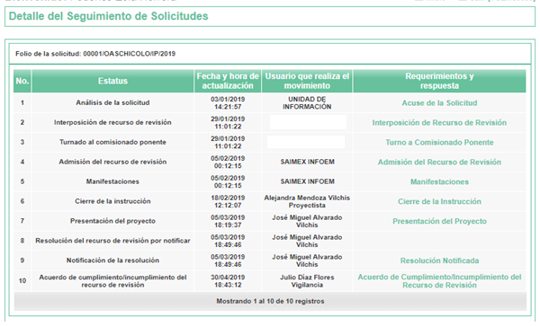

En ese orden de ideas, de la lectura de la respuesta emitida por el Sujeto Obligado se advierte que el Responsable de Recursos Humanos, mediante oficio de fecha veinticinco de marzo de dos mil diecinueve, indebidamente se reserva proporcionara la información ordenada por ser, a su consideración, información confidencial; dando como opción la entrega de manera personal en el área correspondiente siempre y cuando la Recurrente acredite su identidad mediante la presentación de una identificación oficial,

Dicho oficio no fue entregado vía SAIMEX como consta en la imagen insertada anteriormente, por lo que este Instituto no tiene certeza de que haya sido del conocimiento de la Recurrente el indebido proceder del Sujeto Obligado respecto al cumplimiento que debió dársele a la resolución de este Pleno.
Derivado del incumplimiento por parte del Sujeto Obligado, el Contralor Interno y Titular del Órgano de Control y Vigilancia de este Instituto emitió el siguiente Acuerdo en fecha veintinueve de abril de dos mil diecinueve:
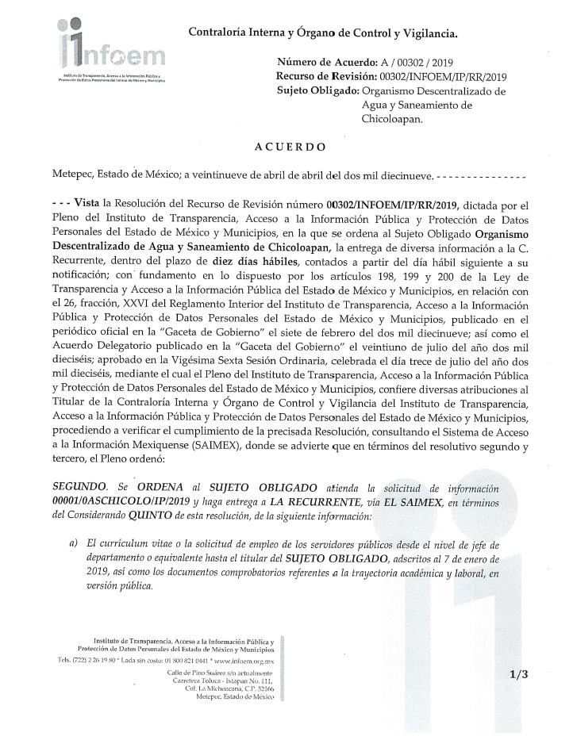

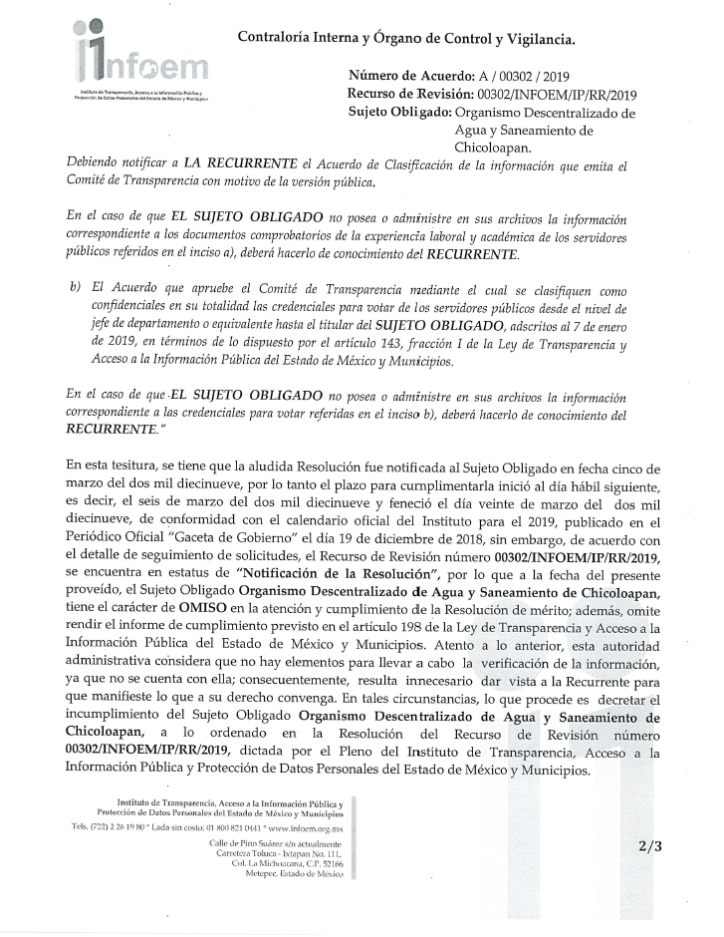

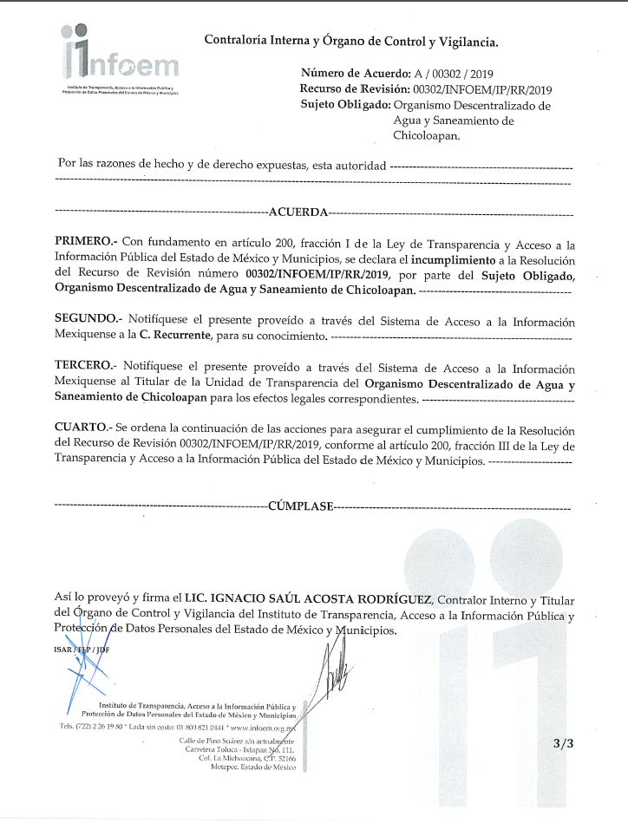

De la lectura y análisis del Acuerdo reproducido se desprende que al momento de emitir el proveído, el Sujeto Obligado tuvo el carácter de OMISO en la atención y cumplimiento de la Resolución referida; de la misma forma omitió rendir el informe de cumplimiento previsto en el artículo 198 de la Ley de Transparencia y Acceso a la Información Pública del Estado de México y Municipios – que es el documento solicitado en la solicitud de información que es materia del presente recurso de revisión – por lo que se decretó el incumplimiento del Sujeto Obligado a lo ordenado en la resolución del recurso de revisión 00302/INFOEM/IP/RR/2019; en consecuencia, se acordó, entre otras cuestiones, ordenar la continuación de las acciones para asegurar el cumplimiento de la resolución citada anteriormente, conforme al artículo 200 fracción III de la Ley de la Materia, dicho artículo establece lo siguiente:

Artículo 200. El Instituto deberá pronunciarse, en un plazo no mayor a cinco días hábiles, sobre todas las causas que el recurrente manifieste así como del resultado de la verificación realizada. Si el Instituto considera que se dio cumplimiento a la resolución, emitirá un acuerdo de cumplimiento y se ordenará el archivo del expediente. En caso contrario, el Instituto:

I. Emitirá un acuerdo de incumplimiento;

II. Notificará al superior jerárquico del responsable de dar cumplimiento, para el efecto de que, en un plazo no mayor a cinco días hábiles, se dé cumplimiento a la resolución, bajo el apercibimiento que de no demostrar que dio la orden, se le impondrá a su titular una medida de apremio en los términos señalados en esta Ley, además de que incurrirá en las mismas responsabilidades del servidor público inferior; y

III. Determinará las medidas de apremio o sanciones, según corresponda, que deberán imponerse o las acciones procedentes que deberán aplicarse, de conformidad con lo señalado en el siguiente Título.

El servidor público requerido como superior jerárquico incurre en responsabilidad por falta de cumplimiento de la resolución, en los mismos términos en que incurrió el servidor público originalmente obligado.
Todos los servidores públicos que tengan o deban tener intervención en el cumplimiento de la resolución, están obligados a realizar, dentro del ámbito de su competencia, los actos necesarios para su eficaz cumplimiento y estarán sujetos a las mismas responsabilidades a que alude esta Ley.

De tal forma que el Contralor Interno y Titular del Órgano Interno de Control de este Instituto declaró el incumplimiento del Sujeto Obligado y señaló que el documento requerido por la hoy Recurrente no fue entregado; consecuentemente se ordenó llevar a cabo las medidas de apremio que contempla la Ley de Transparencia Estatal para asegurar el cumplimiento a lo ordenado en la resolución de fecha veintisiete de febrero del año en curso.

Como se observa en lo señalado en los párrafos anteriores, es evidente la omisión del Sujeto Obligado respecto a dar cumplimiento a la resolución del recurso de revisión número 00302/INFOEM/IP/RR/2019, por ende, no se generó el acuerdo de cumplimiento respectivo que la Recurrente solicitó en la solicitud que es materia de este recurso de información; en consecuencia, este Instituto considera que lo procedente es revocar la respuesta del Sujeto Obligado y ordenar la entrega del Acuerdo de Inexistencia que emita su Comité de Transparencia en el que se indique de manera fundada y motivada la omisión del Sujeto Obligado.

De tal forma que es necesario remitirse a lo establecido por la Ley General de Transparencia y Acceso a la Información Pública, en específico en su artículo 65 fracción III:

Artículo 65. Los Comités de Transparencia tendrán las facultades y atribuciones siguientes:
(…)
III. Ordenar, en su caso, a las Áreas competentes que generen la información que derivado de sus facultades, competencias y funciones deban tener en posesión o que previa acreditación de la imposibilidad de su generación, exponga, de forma fundada y motivada, las razones por las cuales, en el caso particular, no ejercieron dichas facultades, competencias o funciones;
(…)

En este caso en concreto, la información solicitada no corresponde a las facultades de las áreas competentes, sino a una resolución emanada de este Órgano Garante la cual tiene carácter de vinculante, definitiva e inatacable para el Sujeto Obligado, de acuerdo al artículo 5 fracción VIII sexto párrafo de la Constitución Política del Estado Libre y Soberano de México, por lo que se considera que el Sujeto Obligado está constreñido a acatar lo ordenado por el Pleno de este Instituto y, en consecuencia, a generar el documento requerido por la particular.

Asimismo, se debe destacar lo señalado por la Ley de Transparencia Local que en su artículo 169 establece el procedimiento que debe realizar el Comité de Transparencia cuando no se encuentre la información entre sus archivos, y que a la letra establece lo siguiente:

Artículo 169. Cuando la información no se encuentre en los archivos del sujeto obligado, el Comité de Transparencia:

I. Analizará el caso y tomará las medidas necesarias para localizar la información;
II. Expedirá una resolución que confirme la inexistencia del documento;
III. Ordenará, siempre que sea materialmente posible, que se genere o se reponga la información en caso de que ésta tuviera que existir en la medida que deriva del ejercicio de sus facultades, competencias o funciones, o que previa acreditación de la imposibilidad de su generación, exponga de forma fundada y motivada, las razones por las cuales en el caso particular no ejerció dichas facultades, competencias o funciones, lo cual notificará al solicitante a través de la Unidad de Transparencia; y
IV. Notificará al órgano interno de control o equivalente del sujeto obligado quien, en su caso, deberá iniciar el procedimiento de responsabilidad administrativa que corresponda.

La Unidad de Transparencia deberá notificarlo al solicitante por escrito, en un plazo que no exceda de quince días hábiles contados a partir del día siguiente a la presentación de la solicitud.

Este plazo podrá ampliarse hasta por otros siete días hábiles, siempre que existan razones para ello, debiendo notificarse por escrito al solicitante.

Del artículo anterior se desprende que, toda vez que se desacató lo ordenado por este Instituto en la resolución al recurso de revisión 00302/INFOEM/IP/RR/2019 y por lo tanto no se emitió el Acuerdo de Cumplimiento a lo ordenado en dicha resolución, es necesario que el Comité de Transparencia del Sujeto Obligado emita el Acuerdo de Inexistencia correspondiente mediante el cual exponga de manera fundada y motivada las razones por la cuales no se generó el documento solicitado en la solicitud materia de este recurso de revisión.

En conclusión, este Instituto estima que son fundadas las razones o motivos de inconformidad expuestas por la Recurrente, por lo que se revoca la respuesta del Sujeto Obligado y se ordena la entrega del Acuerdo de Inexistencia respecto del documento requerido por la particular, emitido por el Comité de Transparencia del Sujeto Obligado en el que se fundamenten y motiven las razones por las cuales no se generó el documento antes mencionado.

Finalmente, no pasa inadvertido para esta Ponencia Resolutora la omisión del Sujeto Obligado de dar cumplimiento a lo ordenado en la resolución al recurso de revisión 00302/INFOEM/IP/RR/2019, lo cual ya es del conocimiento del Titular de la Contraloría Interna y Órgano de Control y Vigilancia de este Instituto, quien emitió el Acuerdo número A/00302/2019 declarando el incumplimiento y ordenando dar continuación a los trámites conducentes para asegurar el cumplimiento a la resolución mencionada; sin embargo, si bien la imposición de medidas de apremio al Sujeto Obligado, no es materia del presente medio de impugnación, también lo es que, de conformidad con lo establecido en el artículo 36 fracción X de la Ley de la materia, es dable dar nueva vista al Titular de la Contraloría Interna y Órgano de Control y Vigilancia de este Instituto, de conformidad con el artículo 190 de la Ley de Transparencia y Acceso a la Información Pública del Estado de México y Municipios, a efecto de que se dé seguimiento a la omisión del Sujeto Obligado y se determine lo conducente.

En mérito de lo expuesto en líneas anteriores, resultan fundados los motivos de inconformidad que arguye el Recurrente en su medio de impugnación que fue materia de estudio, por ello con fundamento en la primera hipótesis de la fracción III del artículo 186, de la Ley de Transparencia y Acceso a la Información Pública del Estado de México y Municipios, se REVOCA la respuesta a la solicitud de información número 00012/OASCHICOLO/IP/2019 que ha sido materia del presente fallo.

Por lo antes expuesto y fundado es de resolverse y,

SE RESUELVE

PRIMERO. Se REVOCA la respuesta entregada por el Sujeto Obligado a la solicitud de información número 00012/OASCHICOLO/IP/2019, por resultar fundados los motivos de inconformidad que arguye el Recurrente, en términos del Considerando QUINTO de la presente resolución.

SEGUNDO. Se ORDENA al Sujeto Obligado que haga entrega al Recurrente a través del SAIMEX de lo siguiente:

- El Acuerdo de Inexistencia que emita su Comité de Transparencia respecto del documento solicitado por la Particular, derivado del incumplimiento al recurso de revisión número 00302/INFOEM/IP/RR/2019.

TERCERO. Notifíquese al Titular de la Unidad de Transparencia del Sujeto Obligado, para que conforme al artículo 186 último párrafo, 189 segundo párrafo y 194 de la Ley de Transparencia y Acceso a la Información Pública del Estado de México y Municipios; dé cumplimiento a lo ordenado dentro del plazo de diez días hábiles, debiendo informar a este Instituto en un plazo de tres días hábiles siguientes sobre el cumplimiento dado a la presente resolución.

CUARTO. Notifíquese la presente resolución al Recurrente y hágase de su conocimiento que, de conformidad con lo establecido en el artículo 196 de la Ley de Transparencia y Acceso a la Información Pública del Estado de México y Municipios, podrá promover el Juicio de Amparo en los términos de las leyes aplicables.

QUINTO. Gírese oficio al Titular de la Contraloría Interna y Órgano de Control y Vigilancia de este Instituto, de conformidad con el artículo 190 de la Ley de Transparencia y Acceso a la Información Pública del Estado de México y Municipios a fin de que determine lo conducente, en términos del Considerando QUINTO de la presente resolución.

ASÍ LO RESUELVE, POR UNANIMIDAD DE VOTOS EL PLENO DEL INSTITUTO DE TRANSPARENCIA, ACCESO A LA INFORMACIÓN PÚBLICA Y PROTECCIÓN DE DATOS PERSONALES DEL ESTADO DE MÉXICO Y MUNICIPIOS, CONFORMADO POR LOS COMISIONADOS ZULEMA MARTÍNEZ SÁNCHEZ, EVA ABAID YAPUR, JOSÉ GUADALUPE LUNA HERNÁNDEZ, JAVIER MARTÍNEZ CRUZ, Y LUIS GUSTAVO PARRA NORIEGA, EN LA VIGÉSIMA CUARTA SESIÓN ORDINARIA CELEBRADA EL VEINTISÉIS DE JUNIO DE DOS MIL DIECINUEVE, ANTE EL SECRETARIO TÉCNICO DEL PLENO, ALEXIS TAPIA RAMÍREZ.--------------------------------------------------------------------------------------------------------------------------------------------------------------------------------------------------------------------------------------------------------------------------------------------------------------------------------------------------------------------------------------------------------------------------------------------------------------------------------------------------------------------------------------------------------------------------------------------------------------------------------------------------------------------------------------------------------------------------------------------------------------------------------------------------------------------------------------------------------------------------------------------------------------------------------------------------------------------------------------------------------------------------------------------------------------------------------------------------------------------------------------------------------------------------------------------------------------------------------------------------------------------------------------------------------------------------------------------------------------------------------------------------------------------------------------------------------------------------------------------------------------
Zulema Martínez Sánchez
Comisionada Presidenta
(Rúbrica)
Eva Abaid Yapur  Comisionada  (Rúbrica) | José Guadalupe Luna Hernández  Comisionado  (Rúbrica)
Javier Martínez Cruz  Comisionado  (Rúbrica) | Luis Gustavo Parra Noriega  Comisionado  (Rúbrica)
Alexis Tapia Ramírez
Secretario Técnico del Pleno
(Rúbrica)

Esta hoja corresponde a la resolución de fecha veintiséis de junio de dos mil diecinueve, emitida en el recurso de revisión 02890/INFOEM/IP/RR/2019.

ZMS/OSAM/fzh

IMPROCEDENCIA Y SOBRESEIMIENTO EN EL JUICIO DE AMPARO. LAS CAUSAS PREVISTAS EN LOS ARTÍCULOS 73 Y 74 DE LA LEY DE LA MATERIA, RESPECTIVAMENTE, NO SON INCOMPATIBLES CON EL ARTÍCULO 25.1 DE LA CONVENCIÓN AMERICANA SOBRE DERECHOS HUMANOS. Del examen de compatibilidad de los artículos 73 y 74 de la Ley de Amparo con el artículo 25.1 de la Convención Americana sobre Derechos Humanos no se advierte que el derecho interno desatienda los estándares que pretenden proteger los derechos humanos en dicho tratado, por regular causas de improcedencia y sobreseimiento que impiden abordar el estudio de fondo del asunto en el juicio de amparo, en virtud de que el propósito de condicionar el acceso a los tribunales para evitar un sobrecargo de casos sin mérito, es en sí legítimo, por lo que esa compatibilidad, en cuanto a los requisitos para la admisibilidad de los recursos dependerá, en principio, de los siguientes criterios: no pueden ser irracionales ni de tal naturaleza que despojen al derecho de su esencia, ni discriminatorios y, en el caso, la razonabilidad de esas causas se justifica por la viabilidad de que una eventual sentencia concesoria tenga un ámbito de protección concreto y no entre en conflicto con el orden jurídico, no son de tal naturaleza que despojen al derecho de su esencia ni tampoco son discriminatorias, pues no existe alguna condicionante para su aplicabilidad, en función de cuestiones personales o particulares del quejoso. Por tanto, las indicadas causas de improcedencia y sobreseimiento no son incompatibles con el citado precepto 25.1, pues no impiden decidir sencilla, rápida y efectivamente sobre los derechos fundamentales reclamados como violados dentro del juicio de garantías.

